Base de dados para um sistema de imobiliária

Carlinhos era um ótimo corretor de imóveis que um dia resolveu criar sua própria imobiliária (que trabalhava apenas com venda, nunca aluguel). No começo ele fazia todas as suas anotações sobre os imóveis disponíveis (bem como os seus bairros, cidades, estados...), compradores e corretores em um caderno. Mas com o passar de tempo percebeu que não podia ficar para trás e entraria de cabeça na era da tecnologia “colocando sua imobiliária” na internet.

Vocês foram convidados para criar o banco de dados dessa aplicação. Mas Carlinhos não é uma pessoa fácil de lidar. É cheio de ideias e em alguns momentos resolve fazer algumas mudanças de última hora. Além disso ele gosta de ser surpreendido, então é importante estar um passo à frente dele...

Depois de muita insistência Carlinhos encontrou uns minutos na sua agenda para passar as primeiras informações sobre o banco de dados a ser desenvolvido. Ele trouxe o primeiro ESBOÇO das informações que ELE considera serem importantes a estarem mantidas na base e, também deu algumas informações iniciais que seguem abaixo:
- Todas as pessoas que procurarem a imobiliária devem estar registradas na base. Não importa se comprou ou não o imóvel
- Ele precisa armazenar todas as ofertas existentes para um imóvel. No final uma delas pode ser a que foi aceita pelo vendedor (nem sempre é a mais alta delas)
- Ele define o tipo de imóvel em diferentes faixas de imóvel: Simples, Média e Alta. O valor dessas faixas se altera conforme a economia está melhor ou pior.

O telefone do Carlinhos tocou e ele disse que marcaria outra reunião com mais informações em outro momento...
Baseado no texto acima e na imagem fornecida vocês devem criar o DER do sistema. Lembrando de ajustar os nomes das entidades e dos atributos conforme as regras de modelagem, assim como as cardinalidades.

1º Passo – Identificar, sem duplicar, todos os substantivos que designem ENTIDADES:

Carlinhos, corretor de imóveis, imobiliária, anotações, imóveis, compradores, corretores, caderno, tecnologia, internet, banco de dados, agenda, esboço, todas as pessoas, base, ofertas, vendedor, valor, economia, telefone, reunião.

2º Passo - Descartar substantivos que como ENTIDADE teriam apenas uma ocorrência no banco de dados

Carlinhos, corretor de imóveis, imobiliária, anotações, imóveis, compradores, corretores, caderno, tecnologia, internet, banco de dados, agenda, esboço, todas as pessoas, base, ofertas, vendedor, valor, economia, telefone, reunião.

3º Passo - Descartar substantivos que servem apenas para entendimento do problema

Corretor de imóveis, anotações, imóveis, compradores, corretores, caderno, banco de dados, agenda, esboço, todas as pessoas, ofertas, vendedor, valor, economia.

4º Passo - Descartar ENTIDADES que são referência a uma futura funcionalidade do sistema

imóveis, compradores, corretores, esboço, ofertas, vendedor, valor.

5º Passo - Listar os substantivos que se tornarão ENTIDADES

Imóveis | Compradores | Corretores | Ofertas | Vendedor

6º Passo – Para cada par de ENTIDADES, identificar os RELACIONAMENTOS existentes entre elas - caso haja algum. Utilizar verbos ou preposições para demonstrar os RELACIONAMENTOS de dependência ou existência e incluir informações sobre a cardinalidade.

Imóveis x Compradores

Um imóvel é comprado por apenas um comprador.
Um comprador pode comprar nenhum ou vários imóveis.

Imóveis x Corretores

Um imóvel é anunciado por nenhum ou vários corretores.
O corretor pode anunciar nenhum ou vários imóveis.

Imóveis x Oferta

Um imóvel pode receber nenhuma ou várias ofertas.
Uma oferta é realizada para apenas um imóvel.

Imóvel x Vendedor

Um imóvel é vendido por apenas um vendedor.
Um vendedor pode vender um ou vários imóveis.

Compradores x Corretores

Um comprador negocia com apenas um corretor.
Um corretor negocia com um ou vários compradores.

Compradores x Ofertas

Um comprador lança nenhuma ou várias ofertas.
Uma oferta pode ser lançada por apenas um comprador.

Compradores x Vendedor

Não existe nenhum relacionamento entre as entidades.

Corretores x Ofertas

Não existe nenhum relacionamento entre as entidades.
Corretores x Vendedor

Um vendedor contata um ou vários corretores.
Um corretor é contatado por um ou vários vendedores.

Ofertas x Vendedor

Não existe relação entre as entidades.

7º Passo - Identificar os atributos de cada ENTIDADE, ou seja, quais informações deverão ser armazenadas

Resposta:

Imóveis:
- Descrição
- Id
- Logradouro
- Bairro
- Cidade
- Estado

Compradores
- Id (Atributo identificador)
- Nome
- CPF
- Número de celular
- E-mail

Corretores
- Id (Atributo Identificador)
- Nome
- CPF
- Número de celular
- E-mail

Ofertas
- Valor
- Id
- Data

Vendedor
- Id (Atributo identificador)
- Nome
- CPF
- Número de celular
- E-mail

8º Passo – Criar o Diagrama de Entidade-Relacionamento (DER) a partir da modelagem realizada

Imóveis x Compradores

Um imóvel é comprado por apenas um comprador.
Um comprador pode comprar nenhum ou vários imóveis.

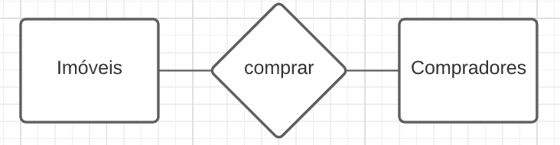
1,1
0,N
Imóveis x Corretores

Um imóvel é anunciado por nenhum ou vários corretores.
O corretor pode anunciar nenhum ou vários imóveis.

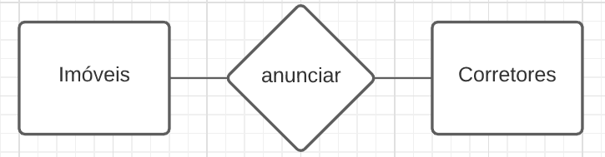
0,N
0,N

Imóveis x Oferta

Um imóvel pode receber nenhuma ou várias ofertas.
Uma oferta é realizada para apenas um imóvel.

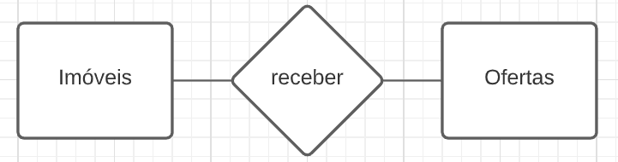
1,1
0,N

Imóvel x Vendedor

Um imóvel é vendido por apenas um vendedor.
Um vendedor pode vender um ou vários imóveis.

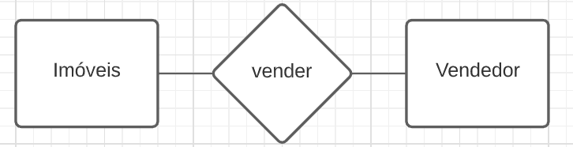
1,1
1,N

Compradores x Corretores

Um comprador negocia com apenas um corretor.
Um corretor negocia com um ou vários compradores.

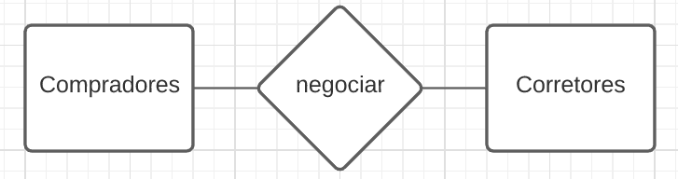
1,1
1,N

Compradores x Ofertas

Um comprador lança nenhuma ou várias ofertas.
Uma oferta pode ser lançada por apenas um comprador.

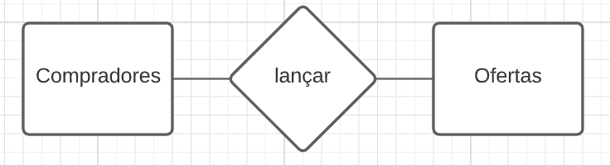
0,N
1,1

Compradores x Vendedor

Não existe nenhum relacionamento entre as entidades.

Corretores x Ofertas

Não existe nenhum relacionamento entre as entidades.

Corretores x Vendedor

Um vendedor contata um ou vários corretores.
Um corretor é contatado por um ou vários vendedores.

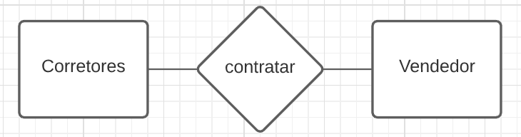
1,N
1,N

Ofertas x Vendedor

Não existe relação entre as entidades.

Visão Geral (sem os atributos)

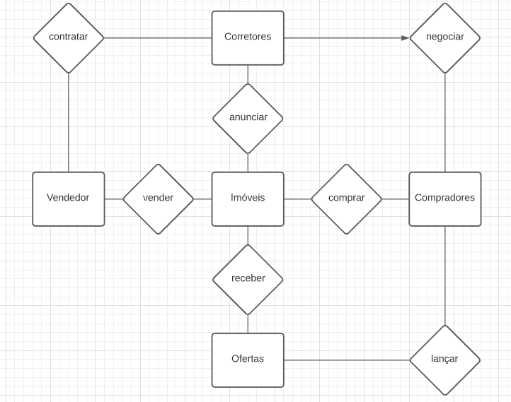
1,N
1,N
1,1
0,N
1,1
1,N
1,1
0,N
0,N
1,1
1,1
1,N
0,N
0,N

Visão Geral (com os atributos)
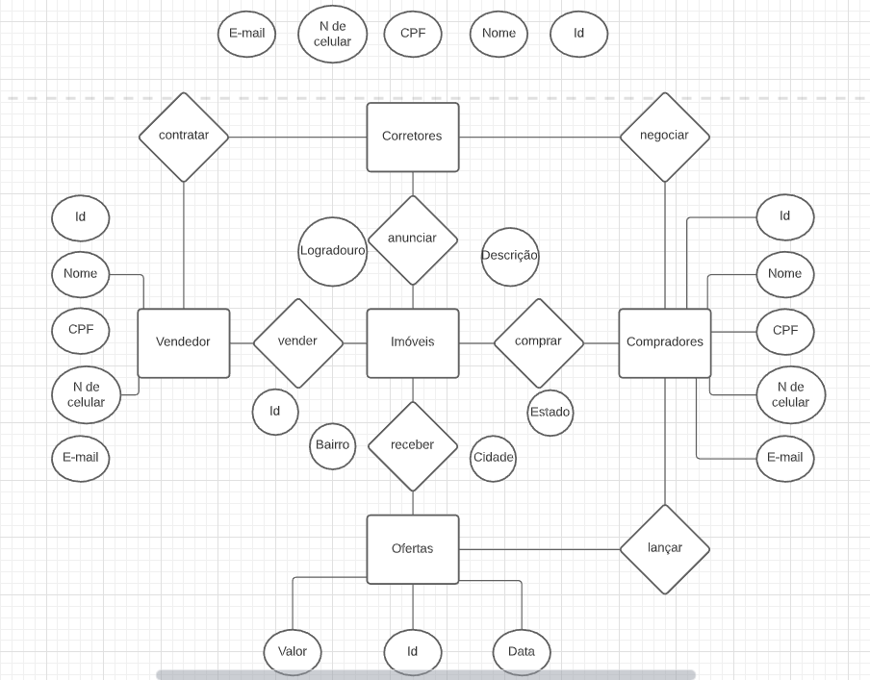
1,N
1,N
1,N
1,N
1,1
1,1
1,1
1,1
1,1
0,N
0,N
0,N
0,N
0,N

